Plano 1. URBANIZACION LOS PINOS

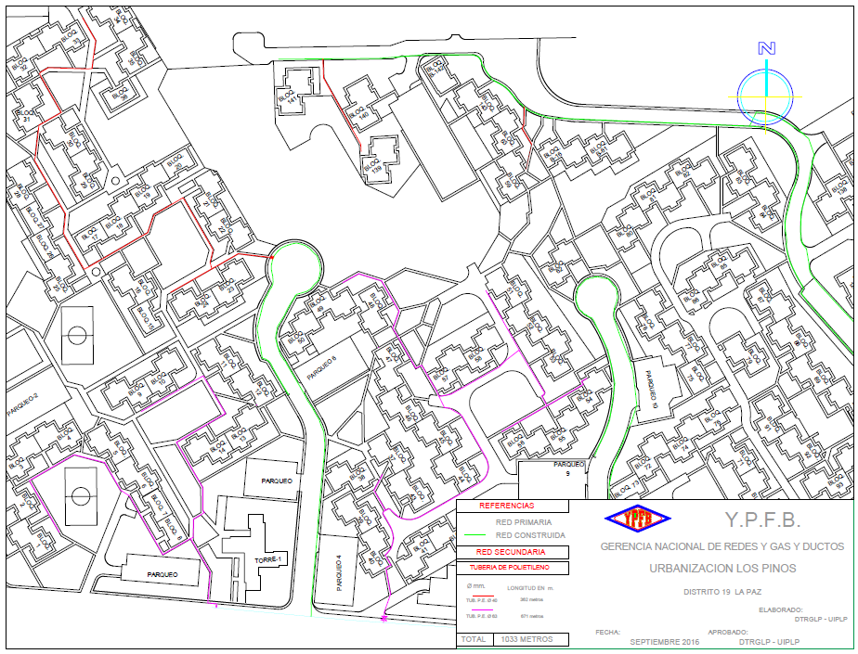

Plano 2. IMAGEN SATELITAL URBANIZACION LOS PINOS 1-3

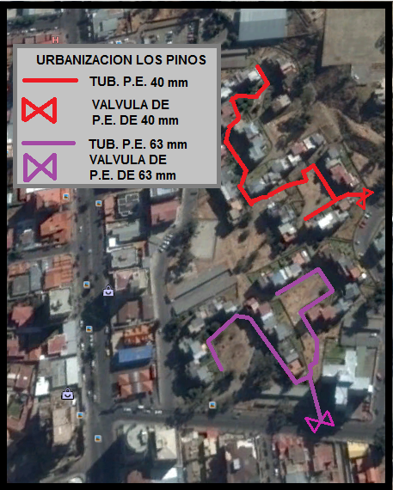

Plano 3. IMAGEN SATELITAL URBANIZACION LOS PINOS 2-3

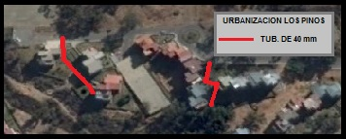

Plano 4. IMAGEN SATELITAL URBANIZACION LOS PINOS 3-3

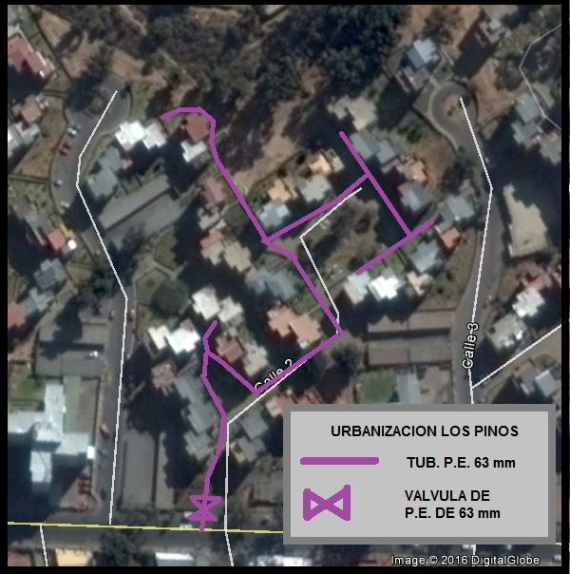

Plano 5. URBANIZACION LOS NUEVOS PINOS

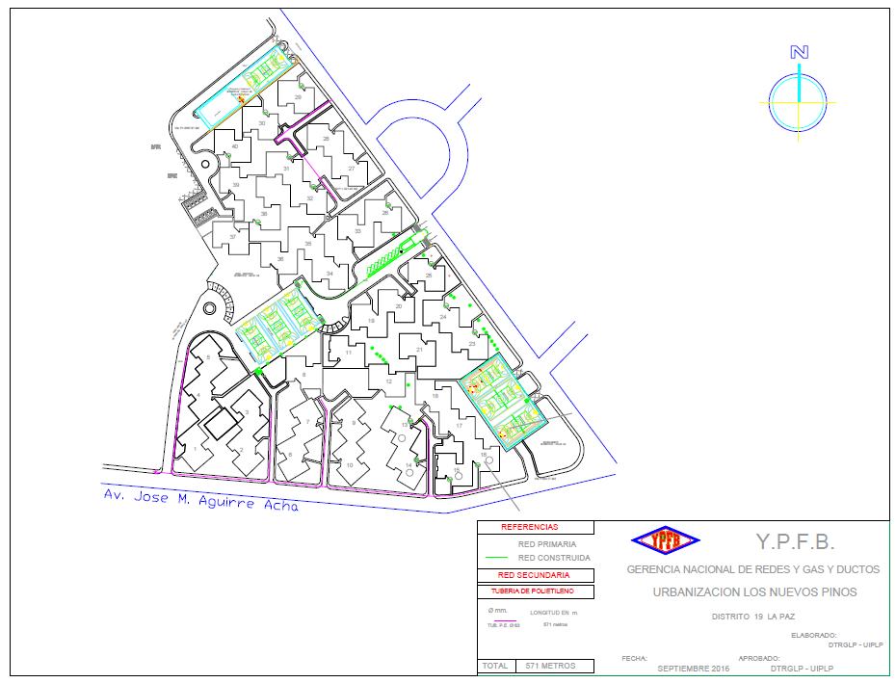

Plano 6. IMAGEN SATELITAL - URBANIZACION LOS NUEVOS PINOS

